湖南省十三校
2014届高三3月第一次联考
地 理 试 题
由：长郡中学；衡阳八中；永州四中；岳阳县一中；湘潭县一中；湘西州民中；石门一中；澧县一中；郴州一中；益阳市一中；桃源县一中；株洲市二中；麓山国际联合命题
总分：100分 时量：90分钟

第I卷选择题（共50分）
一、选择题（本题共25小题，每小题2分，共50分。在每小题给出的四个选项中，只有一项是符合题目要求的。）
每年11月中旬，新疆伊犁牧民冬季转场进入高峰。2013年11月中旬，央视启动了最大规模的新疆牧民转场直播报道行动。读下图回答1～3题。
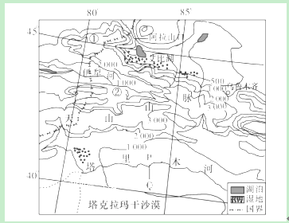
1．图中关于①②两地牧场的叙述，正确的是
A．①②两地均为夏牧场 B．①②两地均为冬牧场
C．①为冬牧场，②为夏牧场 D．①为夏牧场，②为冬牧场
2．PQ 一线植被及密度变化的叙述，正确的是
A．胡杨林 由P-Q，密度变小 B．胡杨林 由P-Q，密度变大
C．橄榄林 由P-Q，密度变大 D．荒漠 由P-Q，密度没有变化
3．该区域的区域优势不包括
A．光照充足，日温差大，瓜果品质好
B．资源丰富，成为我国西部能源基地
C．劳动力丰富，加工业发达
D．与多国接壤，边境贸易发达
下图示意陆地（用110E代表）与海洋（用160E代表）气压梯度（大陆气压与海洋气压之差，单位：百帕）的时空分布状况。图甲表示多年平均情况，图乙表示某年情况。读图完成4～6题。
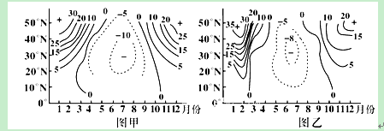
4．结合图中信息判断，正常年份北半球夏季风最强的地区大致位于
A．赤道附近大陆东岸 B．副热带地区大陆东岸
C．赤道附近大陆西岸 D．副热带地区大陆西岸
5．图乙所示年份的上半年，冬、夏季风势力与多年平均状况相比
A．冬季风偏强，夏季风偏弱 B．冬、夏季风均偏强
C．冬季风偏弱，夏季风偏强 D．冬、夏季风均偏弱
6．图中负值中心形成的主要原因是
A．大洋东、西岸洋流性质的变化 B．气压带、风带的季节移动
C．太阳辐射随纬度的变化 D．海陆热力性质差异
下图为黄河三角洲及周边地区略图。读图，回答7～9题。
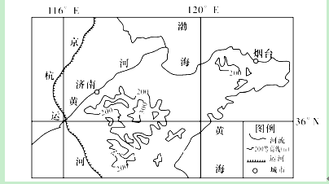
7．烟台比济南
A．春季升温慢，秋季降温慢 B．大风日数少，年降水量多
C．地形平坦，土壤肥沃 D．日出早，白昼时间长
8．该区域河流
A．以积雪融水补给为主 B．落差大，水能资源丰富
C．流速慢，内河航运发达 D．泥沙含量高，有结冰期
9．运用遥感技术能够监测该区域
A．农产品流向 B．土地利用现状
C．人口密度变化 D．工业化推进过程
梯田是因地制宜发展农业生产的典范。下左图为四种不同类型梯田的剖面示意图，下右图所示某地面等高线地形图。读图回答10--11题。
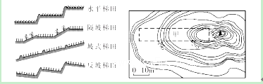
10.右图中甲区修筑的梯田类型是
A.水平梯田 B．坡式梯田
C．隔坡梯田 D．反坡梯田
11.在黄土高原缓坡上修筑反坡梯田的优点是
A.保水保土效果更好 B．修筑难度小
C．利于机械化耕作 D．便于灌溉施肥
“打中华牌”正成为上海汽车工业新一轮发展的重要一环。目前上海汽车集团在全国已经形成五大外地生产基地（如下图所示，其中①为沈阳的金杯通用公司，②为烟台的大宇发动机工厂，③为烟台的上海通用东岳汽车公司，④为仪征的仪征汽车公司，⑤为柳州的上海通用五菱公司）。据此回答12--13题。
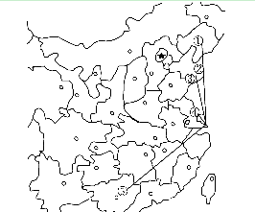
12.上海汽车集团在全国建立五个生产基地的主要战略意图是
A．接近原料产地 B．占领国内主要市场
C．利用当地大量的廉价劳动力 D．利用当地的优惠政策
13.西北地区是该集团未来主要的发展区域之一，下列城市最可能作为其新
的生产基地的是
A．乌鲁木齐 B．西宁 C．西安 D．拉萨
2013年3月，东北地区经历了较长时间的低温雨雪天气。资料显示，春耕春播时期，东北地区还有1/4耕地过湿，不仅推迟了春耕，更加重了春涝的程度。据此回答14--16题。
14.东北地区今春耕地过湿的原因
①降水持续时间长，雨雪量比常年多②低温持续时间长，土壤解冻慢
③气温低，蒸发弱 ④土壤粉沙性强，含水多
A．①②③ B．①③④ C．②③④ D．①②④
15.东北地区耕地过湿加重了春涝程度，因为
A．土壤含水已接近饱和状态 B．山间洼地多，排水不畅
C．降水过多，地表径流增加 D．多条河流发生凌汛
16.救灾决策部门为了综合分析春涝灾情，运用了GIS，需要叠加使用的专题地图有
①降水量分布图 ②水系分布图 ③地形分布图 ④土壤类型分布图⑤地质构造分布图
A．①②③ B．①③④ C．②③⑤ D．②③④
读“水的社会循环和自然循环示意图”，回答17--18题。
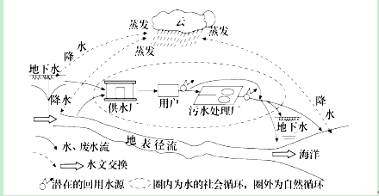
（注：水的社会循环是指在水的自然循环当中，人类不断利用其中的地下径流或地表径流满足生活与生产之需而产生的人为水循环。）
17.图中来源于用户的潜在同用水源包括
A．降水、地下水、地表水 B．供水厂提供的自来水
C．可循环使用的清洁冷却水 D．经污水处理厂处理后的中水
18.城市化对水的自然循环的影响主要表现为
①人口增多导致地下径流增加 ②城市硬底化增加城市内涝 ③地表植被减少导致下渗量减少 ④城市规模扩大导致降水增加
A．①②③ B．①②④ C．①③④ D．②③④
右图为我国某地利用新能源的路灯，据
此完成19--20题。
19.这种路灯所利用的两种能源的共同点有
①都属于非可再生能源 ②能源丰富
区分布一致 ③都属于清洁能源 ④都
属于来自太阳辐射的能源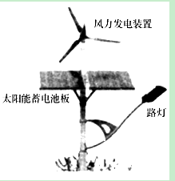
A．①② B．②③
C．③④ D．①④
20.为了提高新能源的利用效率，科研人员对
新能源路灯进行了技术改造，使太阳能蓄
电池板在水平和垂直方向可以转动。下列做法正确的是
A．从春分到秋分，太阳能蓄电池板与地面的倾角不断变小
B．从夏至到冬至，太阳能蓄电池板与地面的倾角不断变小
C．夏至日附近，太阳能蓄电池板一天内水平旋转的角度较小
D．冬至日附近，太阳能蓄电池板一天内水平旋转的角度较小
城市的迅速发展会改变土地利用方式，并对自然环境要素产生不同程度的影响。下图中A、B、C、D可能是大城市、小城市或郊区。读图回答21--22题。
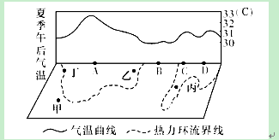
21.A、B、C、D中最有可能为郊区的是
A.A B．B C．C D.D
22．图中区域要建设-T业卫星城，最合适的位置是
A.甲 B．乙 C．丙 D．丁
下图为“甲城市人口增长率曲线图”和“乙地区人口自然增长率随时间变化曲线图”。读图完成23--24题。
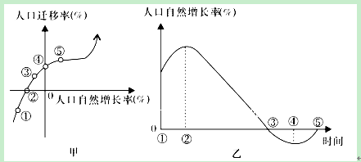
23．甲城市人口呈现正增长的开始时期是
A．① B．② C．③ D．④
24.如果乙地区人口数量的变化只受自然增长率影响，下列说法正确的是
A．③时人口数量达最大值 B．②时人口数量达最大值
C．①时人口数量比③时多 D．④时人口数量比⑤时多
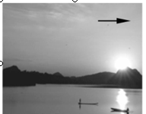
广东省肇庆市七星岩仙女湖畔有一
座长达1 000多米的天然石山酷似一尊
卧佛（卧佛头朝正北脚朝正南）。每年九、
十月份都有几天在太阳下山时，可见到太
阳徐徐从卧佛口中落下，形成“卧佛含丹”
的地理奇观（如右图所示），据此完成第25
题。
25．欣赏“卧佛含丹”的奇观，应在“佛头”
的什么方位
A．西南 B．东南 C．西北 D．东北

第Ⅱ卷 非选择题（共50分）
二、非选择题（共50分）
26.读图文和资料，回答下列问题。（12分）
中央电视台美食栏目《舌尖上的中国》曾介绍，南岭美食自成一派，如“清炒蕨菜——蕨菜是最为普遍的野菜”；“石头猪肉——精干瘦小、脾气执拗的山猪”；“米味十足肠粉——本地的好水、靓米”；“紫苏爆炒螺蛳——奇香紫苏叶去螺蛳腥味”等。
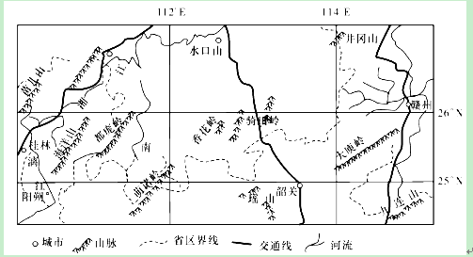
(1)请结合材料分析“南岭美食白成一派”的地理原因。（6分）

(2)在南岭区域境内旅游一般出行行的主要交通工具是什么？说明判断理由。（6分）

27．阅读下列材料和图，回答下列问题。（14分）
材料一 山药学名薯蓣，地下根茎粗，直生，长可达1米，山药性喜光，宜在排水良好、疏松肥沃的土壤中生长，忌水涝。因其营养丰富，自古以来被视为物美价廉的滋补佳品，可作主粮和蔬菜，还可以制成糖葫芦之类的小吃。下图所示地区是我国山药的原产地和主要产区之一。该地生产的山药品质优良，深受市场欢迎，近年来市场销售量不断增大。
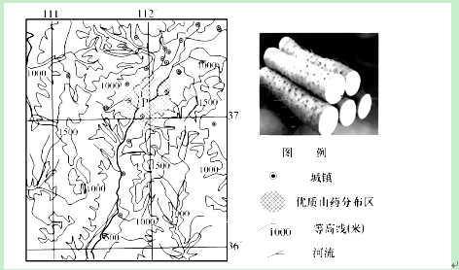
材料二 晋商文化，山西晋中地区历史上以物阜天成、人杰地灵而著称，在中国近代经济发展史上，驰骋华夏的晋商令国人瞩目，以P地三县为代表的商贸金融前驱，举商贸大业，夺金融之声，票号汇天下，称雄数百年，创造了亘古未有的世纪性繁荣。山西商人的活跃，古代文献多有记载，到明代（1368-1644年）已在全国享有盛誉。清代（1644-1840年）初期，山西商人的货币经营资本逐步形成，不仅垄断了中国北方贸易和资金调度，而且插足于整个亚洲地区，甚至把触角伸向欧洲市场，从南自香港、加尔各答，北到伊尔库茨克、西伯利亚、莫斯科、彼得堡，东起大坂、神户、长崎、仁川，西到塔尔巴哈台、伊犁、喀什噶尔，都留下了山西商人的足迹。
(l)分析P地山药品质优良及深受市场欢迎的主要原因。（8分）

(2)P地地形及成因，从区际联系方面简述晋商发展商业的有利条件。（6分）

28.阅读下列材料和图，回答下列问题。（12分）
下左图为非洲安哥拉的区域图。安哥拉中部地区，年均温在22℃左
右，素有“春天国度”的美誉。右图为①②两地的气候特征图。
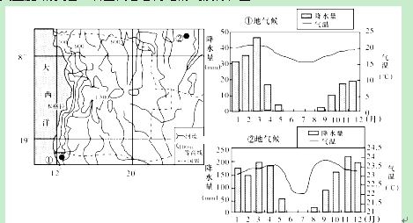
(1)判断安哥拉大部分地区主要的地貌类型并分析中部地区“春天国度”美誉的由来。（5分）

(2)比较①②两地降水特征的差异，并分析成因。（7分）

29．第22届冬季奥林匹克运动会，简称“索契奥运会”，将于2014年2月7日至2月23日在俄罗斯联邦索契市举行。下图为索契地理位置示意图及索契的气候资料图。读图回答问题。（12分）
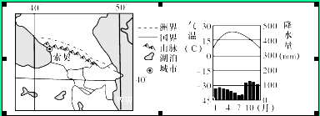
(l)根据图分析索契成为地球最北端的亚热带气候区之一的原因。（4分）

(2)索契是俄罗斯最大的疗养地，试结合图中信息分析其原因。（8分）

